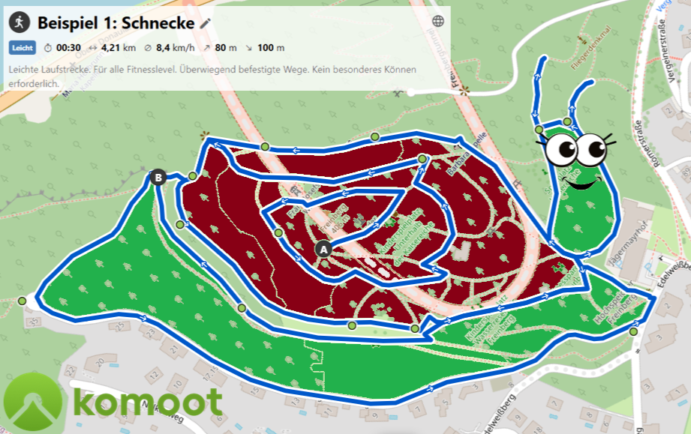

Tracking Art durch kreative Routenplanung

Workshop am GIS-Day in Linz am 20.11.2024

im Rahmen der Lehrveranstaltung

# 24 W GWB 052: Geo- und Wirtschaftsmedien und ihre Didaktik Gruppe 2 am Mittwoch

## Lehrveranstaltungsleitung

Mag. Dr. Claudia Breitfuss-Horner & Mag. Prof. Alfons Koller

## Autoren

Christina Brandl | [christina.brandl@stud.plus.ac.at](mailto:christina.brandl@stud.plus.ac.at)  
Viola Simmer | [viola.simmer@stud.plus.ac.at](mailto:viola.simmer@stud.plus.ac.at)

„Tracking-Art“ durch kreative Routenplanung

Workshop am GIS-Day in Linz am 20.11.2024

# Teaser

Der Workshop „Tracking-Art durch kreative Routenplanung“ verbindet die Fächer Geografie und wirtschaftliche Bildung, Digitale Grundbildung, Kunst und Gestaltung sowie Bewegung und Sport. Die Teilnehmenden planen eine Laufroute, deren Trackingpfad nach der Durchführung ein Kunstwerk ergibt – sei es ein Bild, eine Figur oder ein Schriftzug.

Die Route wird in einem eingegrenzten Kartenausschnitt digital auf der Website komoot.com geplant und analysiert. Das Ergebnis wird auf Wunsch im sozialen Netzwerk von Komoot geteilt. Die Schülerinnen und Schüler erwerben dabei wertvolle Kenntnisse im Umgang mit Geomedien und deren praktische Anwendung. Im Vordergrund steht dabei die Überprüfung der Route hinsichtlich ihre Umsetzbarkeit für die Durchführung. Die Ersteller sind somit herausgefordert, die Planungsumgebung und die Routenlänge an ihre Orientierungsfähigkeit im Raum und ihre sportliche Leistungsfähigkeit anzupassen.

Der Workshop bietet den Lernenden die Möglichkeit, sich kreativ zu entfalten und ihre Interessen einzubringen sowie auf die ihrer Gruppenmitglieder Rücksicht zu nehmen. So entdecken sie bekannte Wege und Orte in ihrer Umgebung auf neue und bewusste Weise.

Inhaltsverzeichnis

Teaser 1

Inhaltsverzeichnis 1

Ablaufplan 2

Punktevergabe 3

Einführung in die Tracking-Art 3

Backup-Plan 4

Literatur 6

# Ablaufplan

|  |  |  |  |  |
| --- | --- | --- | --- | --- |
| Phase  im Kiosk-Modell | geschätzte Zeitdauer | Inhalt | Sozialform | Materialien |
| Phase 1  Kontakt | 01 Minute | Begrüßung | Plenum |  |
| Phase 2  Information | 05 Minuten | Einführung in die Tracking-Art   * Was ist Tracking-Art? * Welche Beispiele findet man dazu im Internet? * Welche Hilfsmittel gibt es zur Erstellung? * Was muss bei der Planung beachtet werden? * Erklärung von GPS und GNSS | Plenum | Ausdrucke mit Beispielen für Tracking-Art; Beamer und Laptop zum Projizieren von Beispielen |
| Phase 3  Organisation | 03 Minuten | Austeilung und Erklärung der Schritt-für-Schritt-Anleitung zur Erstellung der Route | Plenum | Laptop/Tablet für die Demonstration |
| Phase 4  selbstständiges Lernen | 10 Minuten | Planung und Analyse der Route | Zweier- oder Dreiergruppen | Tablets; Schritt-für-Schritt-Anleitung |
| Phase 5  Kontrolle | 05 Minuten | Sammlung & Diskussion der Ergebnisse | Plenum | geplante Routen; Laptop zum Projizieren von Beispielen |

# Punktevergabe

1 Punkt für die Begriffserklärung „Tracking Art“

1 Punkt für die Begriffserklärung „Komoot“

1 Punkt für die Begriffserklärung „GNSS“

1 Punkt für die Begriffserklärung „GPS“

1 Punkt für die Erstellung einer Tracking Art

5 insgesamte Punkte

# Einführung in die Tracking-Art

## Was ist Tracking-Art?

Tracking-Art ist eine kreative Methode der Routenplanung, bei der eine Strecke oder ein Weg durch sportliche Aktivität (z. B. Laufen, Radfahren) bewusst so gewählt wird, dass sie eine künstlerische Form oder ein Muster ergibt. Die Route selbst wird zu einem Kunstwerk.

## Welche Beispiele findet man dazu im Internet?

* Es gibt viele Beispiele von Künstlern und Hobbyisten, die ihre sportlichen Aktivitäten mit GPS aufzeichnen, um Bilder, abstrakte Formen oder sogar Landschaften zu erstellen.
* Bekannte Projekte: "Strava Art" auf Plattformen wie Strava, bei dem Routen bewusst so gewählt werden, dass sie etwa Tiere, Gesichter oder andere kreative Designs darstellen.

## Welche Hilfsmittel gibt es zur Erstellung?

* **GPS-Geräte oder -Apps**: Smartphones mit GPS-Tracking-Funktionen (z. B. Strava, Komoot) oder spezialisierte GPS-Uhren und Tracker.
* **Routenplanungs-Tools**: Websites und Apps, die es ermöglichen, eine Route vorab zu planen (z. B. MapMyRun, Plotaroute).
* **Software zur Nachbearbeitung**: Programme wie Photoshop oder andere Grafikbearbeitungssoftware, um die aufgezeichneten Routen zu verfeinern und in Kunstwerke zu verwandeln.

## Was muss bei der Planung beachtet werden?

* **Geografie**: Die Route muss an geografische Gegebenheiten wie Straßen, Wege und Geländeformen angepasst werden.
* **Ziel und Ästhetik**: Die Planung sollte mit dem gewünschten künstlerischen Ziel übereinstimmen (z. B. abstrakte Formen oder spezifische Motive).
* **Realistische Streckenführung**: Die Strecke sollte innerhalb der körperlichen Fähigkeiten des Planenden liegen, da lange, anspruchsvolle Routen zu Überlastung führen könnten.
* **Sicherheitsaspekte**: Die gewählte Route muss sicher und zugänglich sein, um Unfälle oder Verletzungen zu vermeiden.

## Erklärung von GPS und GNSS

* **GNSS** ermöglicht eine präzisere Standortbestimmung, weil es Signale von verschiedenen Satellitensystemen kombiniert, was bei GPS allein nicht der Fall ist.
* **Galileo** (Europa): Das europäische System, das unabhängig von GPS betrieben wird und eine zusätzliche Abdeckung bietet.
* **GPS** ist nur ein Teil von **GNSS**. GNSS umfasst mehrere Satellitensysteme, die zusammen eine größere Genauigkeit, bessere Abdeckung und höhere Zuverlässigkeit bieten.

# Backup-Plan

1. Sieh dir die Karte (Screenshop von Komoot der Open Street Map) an.
2. Erstelle eine Route, die sich an die Wege und Straßen hält. Sie soll eine Form darstellen (z.B. Buchstaben, Wörter, Herz, Kreis, etc…)
3. Rechne dir mithilfe des Maßstabes oben links aus, wie lang deine Strecke insgesamt ist und überlege, ob die Angabe in Meter oder Kilometer sinnvoller ist.
4. Rechne dir aus, wie lang man für diese Strecke bei einer Gehgeschwindigkeit von 6 km/h (=Schrittgeschwindigkeit) unterwegs ist.

Ein Bild, das Karte, Text, Atlas enthält.

## Unterlagen für Backup-Plan

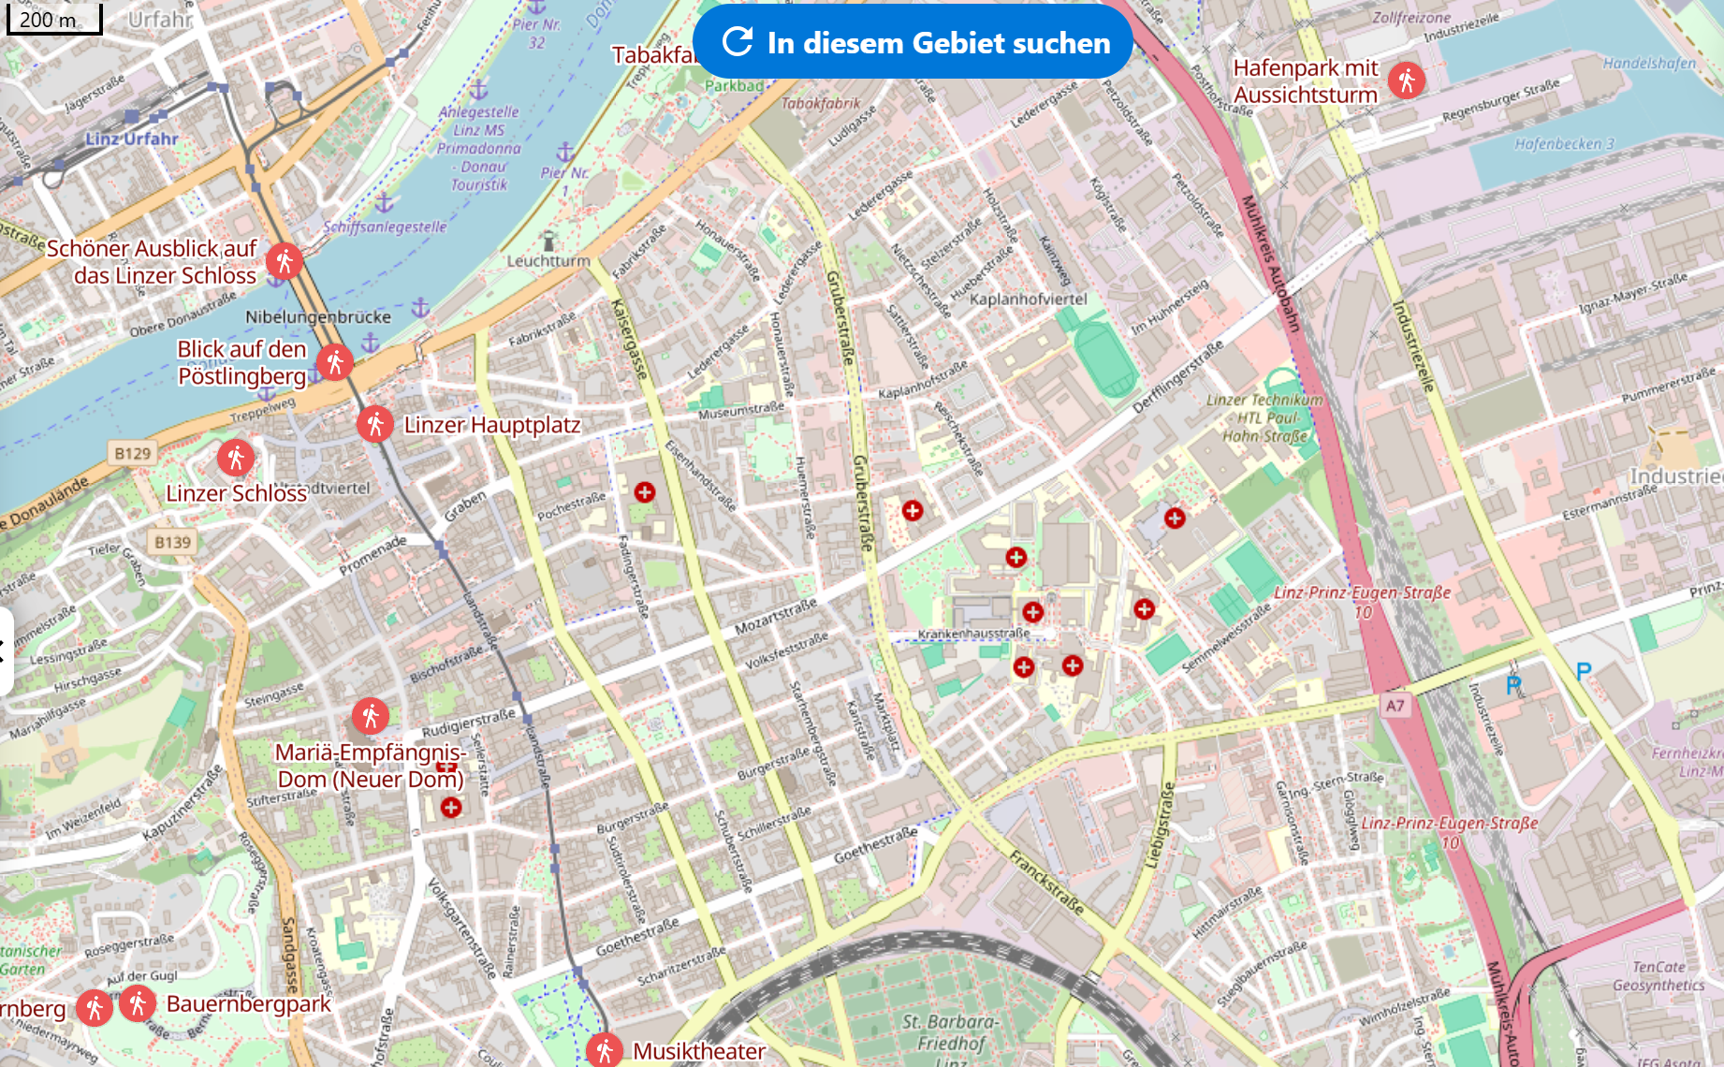

# Literatur

Bundesministerium für Bildung. (2016). *Lehrplan der AHS-Oberstufe für Geographie und Wirtschaftskunde*. Rechtsinformationssystem des Bundes. <https://www.ris.bka.gv.at/Dokumente/BgblAuth/BGBLA_2016_II_219/BGBLA_2016_II_219.pdf>

Wardenga, U. (2002). Räume in der Geographie: Zu Raumbegriffen im Geographieunterricht. *Wissenschaftliche Nachrichten, 120*, 47–52.